Je m’entraine à combiner les graphèmes simples.
 | L | l | l | L | l
1 Colorie les dessins si tu entends l.
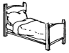 | 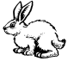 | 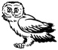 | 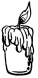 | 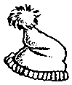
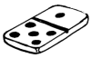 |  | 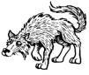
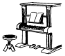 | 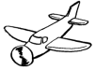 | 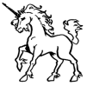 | 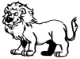 | 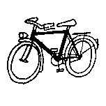
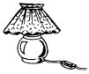 |  | 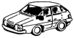

2 Dessine un rond par syllabe et écris L là où tu l’entends.
 |  |  |  | 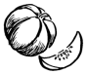
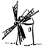 |  | 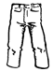 |  | 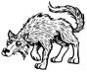 |  | 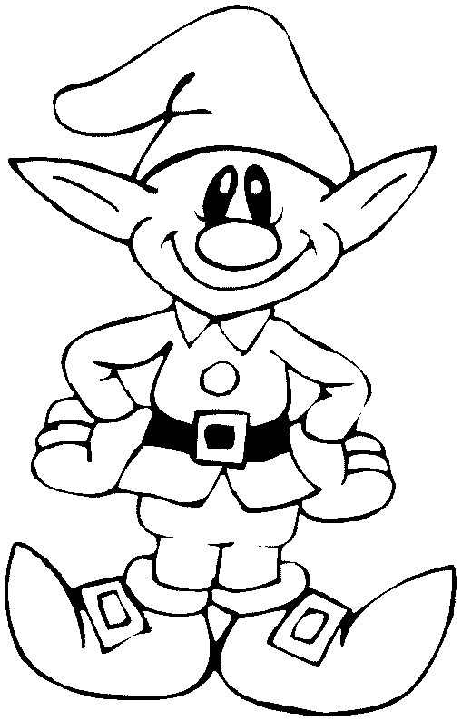

3 Entoure tous les L.
l | i | l | e | L | t | C | f | l | j

 | L | l | l | L | l
5 Relie les images à la syllabe que tu entends dans le mot. Change de couleur pour chaque carte.
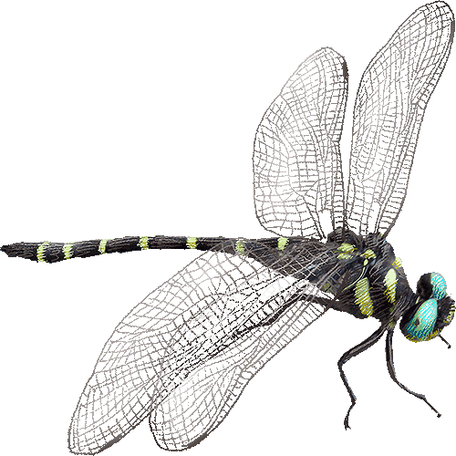 | la  li
 |  | 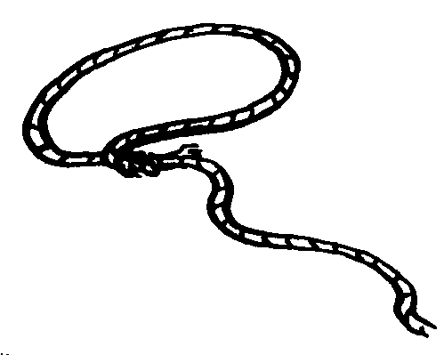
 |  | 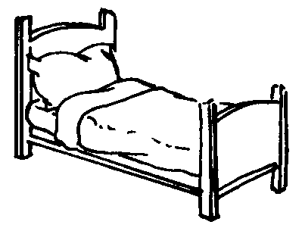
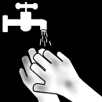

6 Colorie chaque syllabe d’une couleur. Colorie chaque image de la couleur de la syllabe que tu entends dans le mot.
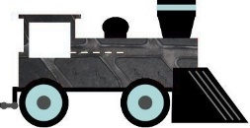 | lu |  | li
 | le |  | lo
 | lo |  | lu | 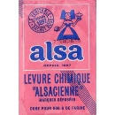

Prénom : |  | syllabes magiques | l
la  bleu | 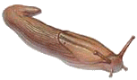  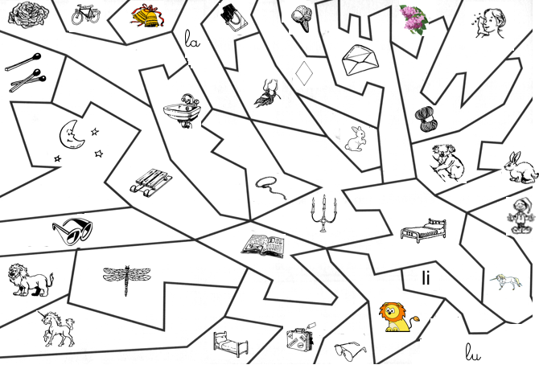

li
marron

lu
vert

lo
jaune

 | R | r | r | R | r
1 Colorie les dessins si tu entends r.
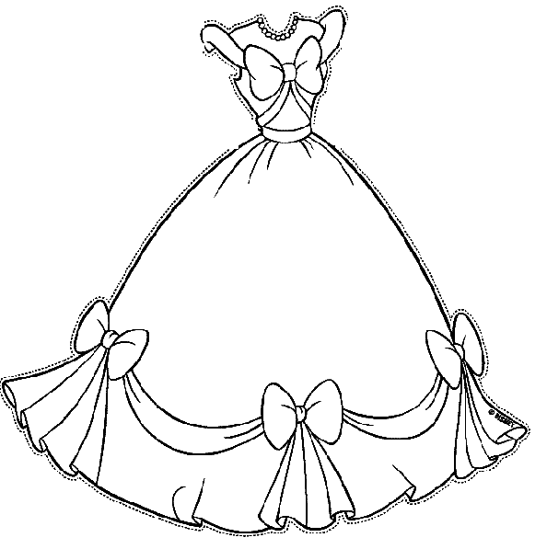

2 Dessine un rond par syllabe et écris R là où tu l’entends.
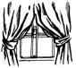 |  |  |  |  |  | 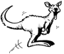
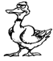 |  | 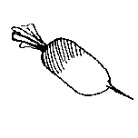

3 Entoure tous les R.
y | r | r | u | R | v | r | r | l | n | r | R | t
4 Relie l’image au son que tu entends.
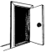 | l  r
 |  | 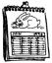
 |  | 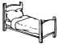

 | R | r | r | R | r
5 Relie les images à la syllabe que tu entends dans le mot. Change de couleur pour chaque carte.
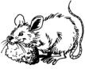 | ra  la | 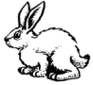
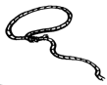
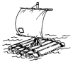 |  | 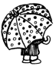

6 Colorie chaque syllabe d’une couleur. Colorie chaque image de la couleur de la syllabe que tu entends dans le mot.
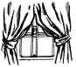 | la |  | li | 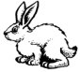
 | li |  | ri
 | ra |  | ri | 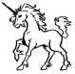

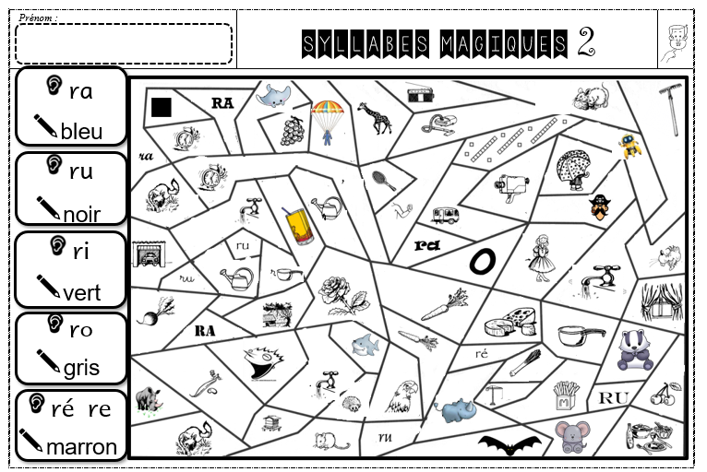

 | R | r | r | R | r
* Lis les sons et colorie le bon dessin.
ra | 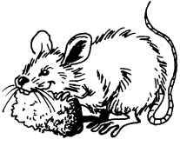 | 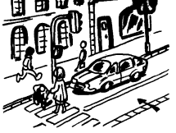
ri |  | 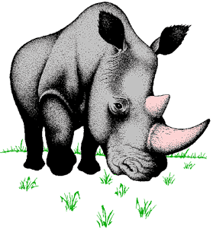
li |  | 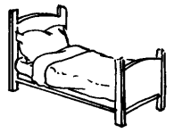

** Lis les sons et relie avec le bon mot. Change de couleur.
lira |  |  |  | - rat
ri |  |  |  | - lit
ra |  |  |  | - lira
rale |  |  |  | - riz
li |  |  |  | - râle
 | M | m | m |  | M | m
1 Colorie les dessins si tu entends m.
 | 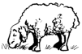 |  | 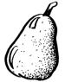
 | 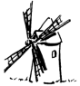 | 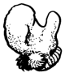 | 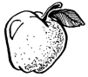
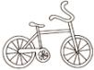 |  |  | 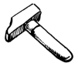

2 Dessine un rond par syllabe et écris M là où tu l’entends.
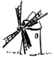 |  | 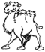
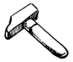 |  | 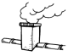 |  | 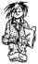 |  | 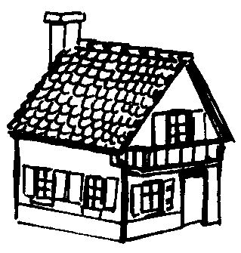

3 Entoure tous les M.
m | M | m | n | u | M | M | n | n | m | r | m | v
4 Relie l’image au son que tu entends.
m
l
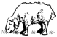

 | M | m | m | M | m
5 Relie les images à la syllabe que tu entends dans le mot. Change de couleur pour chaque carte.
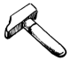 | ma  mu | 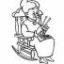
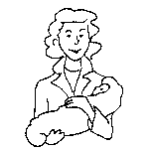
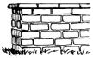 |  | 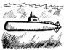
 |  | 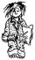
6 Colorie chaque syllabe d’une couleur. Colorie chaque image de la couleur de la syllabe que tu entends dans le mot.
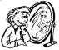 | mo |  | mu | 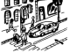
 | mi |  | ru
 | lu |  | ma | 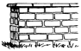
7 Écris la syllabe de la case grise.

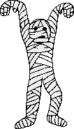 |  |  |  |  |  |  | 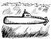
ma
la
mo
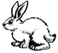

 | M | m | m | M | m
* Lis les sons et colorie le bon dessin.
mami | 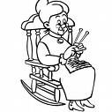 | 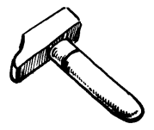
mal | 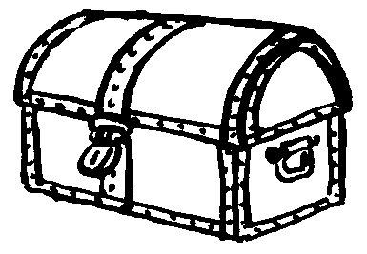 | 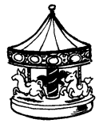
ram | 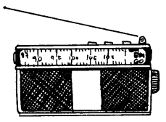 | 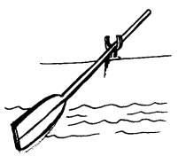

** Lis les sons et relie avec le bon mot. Change de couleur.
mami |  |  |  | - lama
mari |  |  |  | - mare
lama |  |  |  | - mamie
rime |  |  |  | - rime
mare |  |  |  | - mari
 | M | m | m |  | M | m
*** Lis les sons. Écris les lettres. Colorie le bon dessin.
rume

mur | 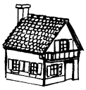 | 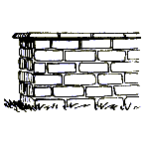

lama | 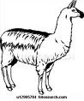 | 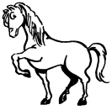

**** Lis les mots et colorie le bon dessin.

mari |  |  |  | 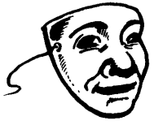
mur |  |  | 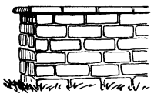 | 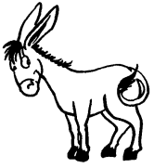
lama |  | 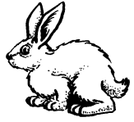 | 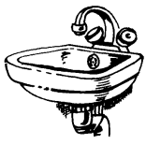

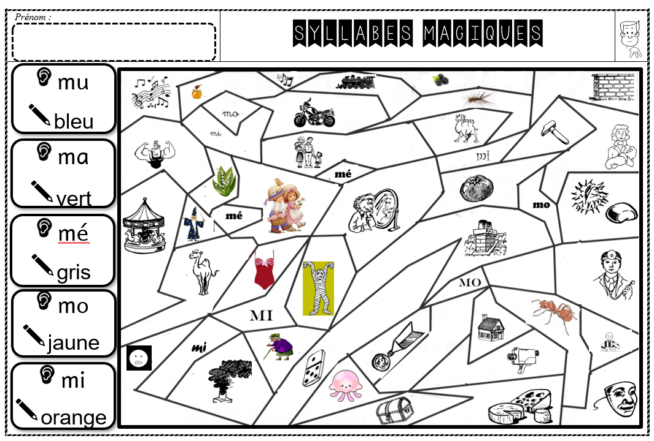

 | P | p | p | P | p
1 Colorie les dessins si tu entends p.
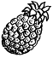 | 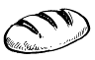 | 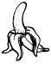 | 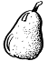
 |  | 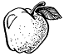
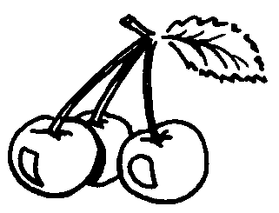 | 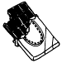 | 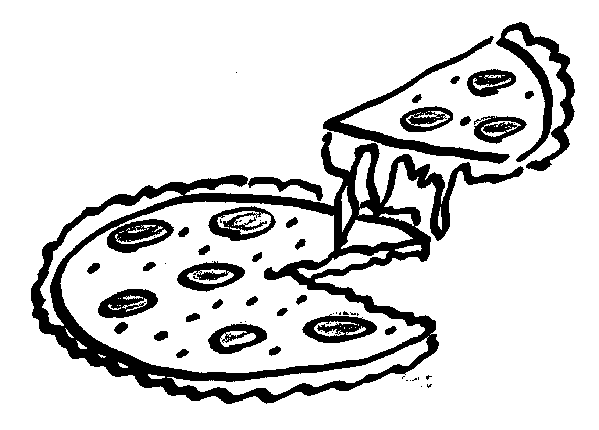 | 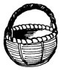

2 Dessine un rond par syllabe et écris P là où tu l’entends.
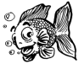

3 Entoure tous les P.
p | q | p | P | g | b | p | g | p | P | d | P | P
4 Relie l’image au son que tu entends.
m
p
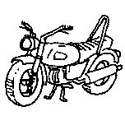
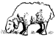

 | P | p | p | P | p
5 Relie les images à la syllabe que tu entends dans le mot. Change de couleur pour chaque carte.
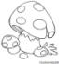 | pa  pi
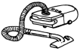 |  | 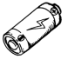
6 Colorie chaque syllabe d’une couleur. Colorie chaque image de la couleur de la syllabe que tu entends dans le mot.
 | pa |  | pi | 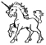
 | li |  | ma
 | mo |  | po
7 Écris la syllabe de la case grise.

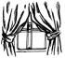
pa
ri
mo

 | P | p | p | P | p
* Lis les sons et colorie le bon dessin.
pip |  | 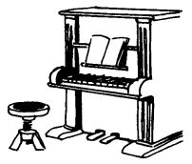
pom | 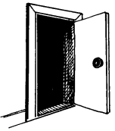 | 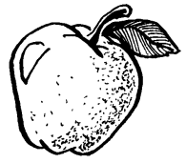
pil | 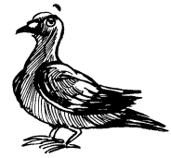 | 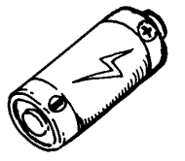

** Lis les sons et relie avec le bon mot. Change de couleur.
poli |  |  |  | - pale
pale |  |  |  | - pari
papi |  |  |  | - poli
rape |  |  |  | - papy
pari |  |  |  | - rape
 | P | p | p |  | P | p
*** Lis les sons. Écris les lettres. Colorie le bon dessin.
papa

repa |  | 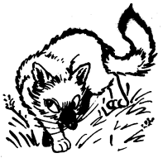

male |  | 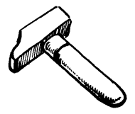

**** Lis les mots et colorie le bon dessin.

pull |  |  | 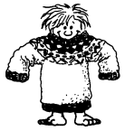 | 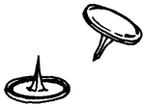
papa |  | 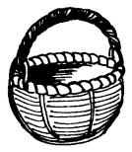
puma

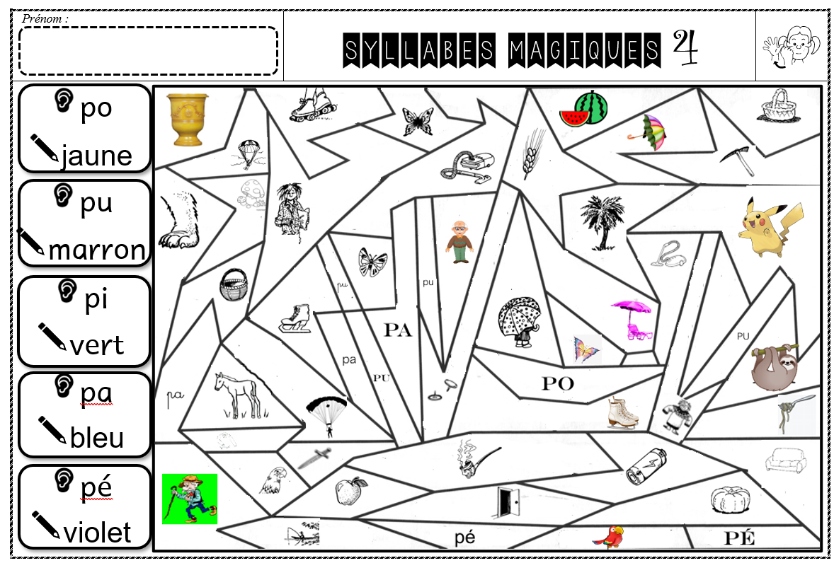

 | T | t | t | T | t
1 Colorie les dessins si tu entends t.
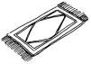 | 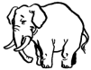 | 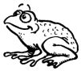
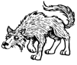 | 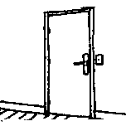 |  | 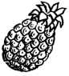

2 Dessine un rond par syllabe et écris T là où tu l’entends.
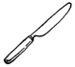 |  |  |  | 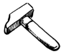
 |  |  |  | 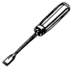

3 Entoure tous les T.
t | t | i | l | t |  | T | T | T | f | T | t | i
4 Relie l’image au son que tu entends.
 | e  t | 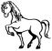
 |  | 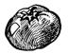
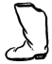 |  | 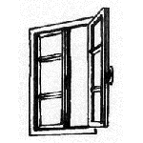

 | T | t | t | T | t
5 Relie les images à la syllabe que tu entends dans le mot. Change de couleur pour chaque carte.
ta

to
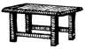 |  | 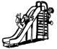
 |  | 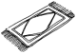
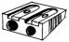
6 Colorie chaque syllabe d’une couleur. Colorie chaque image de la couleur de la syllabe que tu entends dans le mot.
 | pi |  | to | 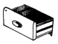
 | ta |  | ti
 | pa |  | re
7 Écris la syllabe de la case grise.

 |  |  | 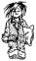 |  |  |  | 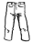
pi
ta
ti

 | T | t | t | T | t
* Lis les sons et colorie le bon dessin.
tapi | 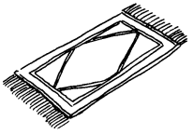 | 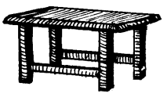
moto | 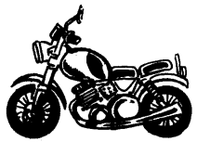
pile |  | 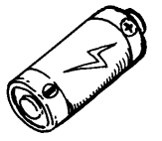

** Lis les sons et relie avec le bon mot. Change de couleur.
pirate |  |  |  | - porte
tata |  |  |  | - tire
tape |  |  |  | - tape
porte |  |  |  | - tata
tire |  |  |  | - pirate
 | T | t | t |  | T | t
*** Lis les sons. Écris les lettres. Colorie le bon dessin.
tulipe | 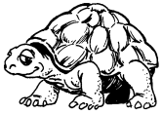 | 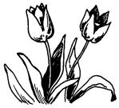

pate | 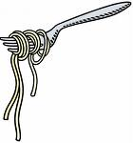

tarte |  | 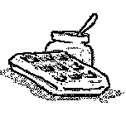

**** Lis les mots et colorie le bon dessin.

moto |  |  | 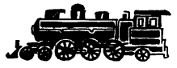 | 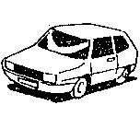
porte |  | 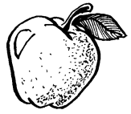 | 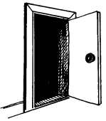 | 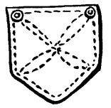
Tata |  | 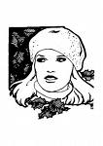 |  | 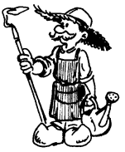

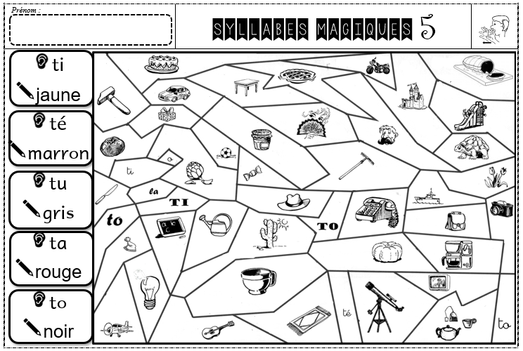

 | F | f | f | F | f
1 Colorie les dessins si tu entends f.
 | 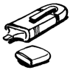 |  | 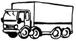
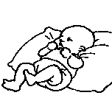 | 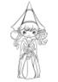 | 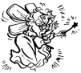 | 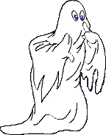
 | 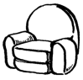 |  | 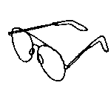

2 Dessine un rond par syllabe et écris F là où tu l’entends.
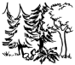 |  |  |  | 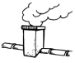
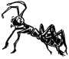 |  |  |  | 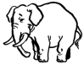 |  | 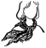

3 Entoure tous les F.
f | t | f | j | e |  | f | F | l | F | f | F
4 Relie l’image au son que tu entends.
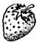 | f  t

 | F | f | f | F | f
5 Relie les images à la syllabe que tu entends dans le mot. Change de couleur pour chaque carte.
 | fa  tu | 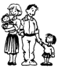
 |  | 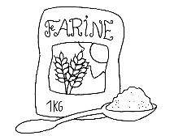
6 Colorie chaque syllabe d’une couleur. Colorie chaque image de la couleur de la syllabe que tu entends dans le mot.
 | fa |  | fu
 | ta |  | pu | 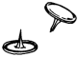
 | fe |  | fo | 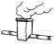
7 Écris la syllabe de la case grise.

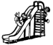
fi
fu
to
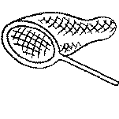

 | F | f | f | F | f
* Lis les sons et colorie le bon dessin.
fil | 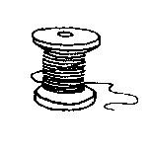 | 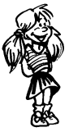
fe | 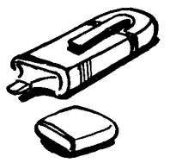 | 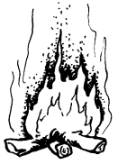
fume

** Lis les sons et relie avec le bon mot. Change de couleur.
fera |  |  |  | - fila
fila |  |  |  | - fera
film |  |  |  | - rafale
rafale |  |  |  | - film
fole |  |  |  | - folle
 | F | f | f |  | F | f
*** Lis les sons. Écris les lettres. Colorie le bon dessin.
fume | 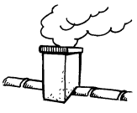 | 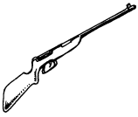

mur

moto | 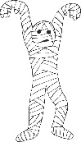 | 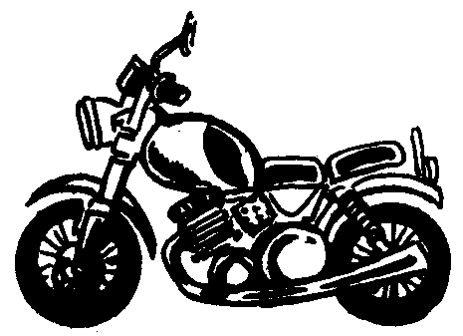

**** Lis les mots et colorie le bon dessin.

fil |  | 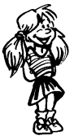
fume |  | 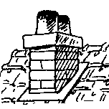
pate |  |  |  | 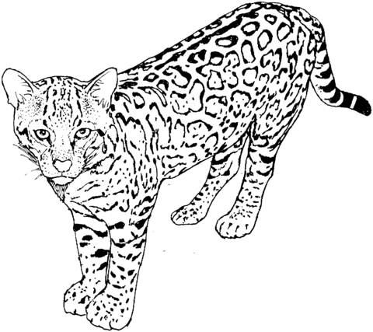

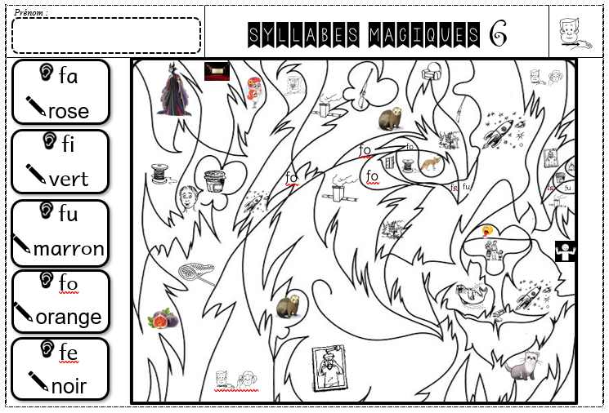
 | S | s | s | S | s
1 Colorie les dessins si tu entends s.
 | 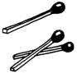
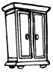 | 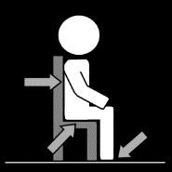 |  | 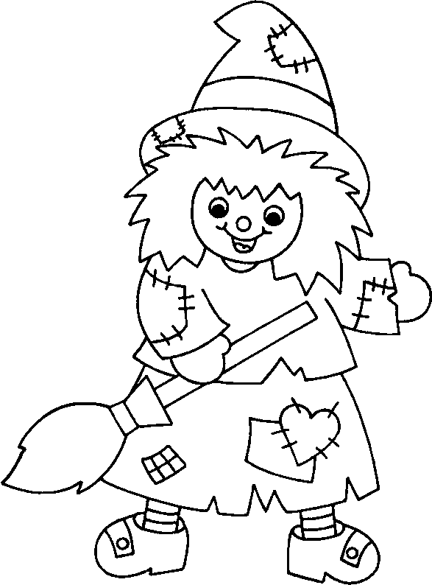
 | 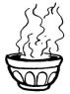

2 Dessine un rond par syllabe et écris S là où tu l’entends.
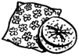
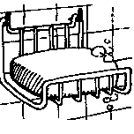

3 Entoure tous les S.
S | o | s | r | S | s | a | z | S | s | S | s | z
4 Relie l’image au son que tu entends.
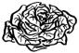 | s  p
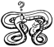 |  | 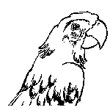

 | S | s | s | S | s
5 Relie les images à la syllabe que tu entends dans le mot. Change de couleur pour chaque carte.
sa

ri
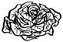
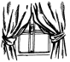
6 Colorie chaque syllabe d’une couleur. Colorie chaque image de la couleur de la syllabe que tu entends dans le mot.
 | so |  | sa | 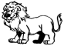
 | si |  | li
 | su |  | ro
7 Écris la syllabe de la case grise.

si
so
sa
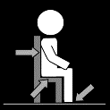

 | S | s | s | S | s
* Lis les sons et colorie le bon dessin.
so | 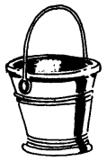 | 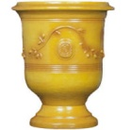
laso | 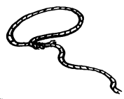 | 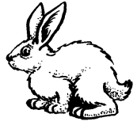
siro

** Lis les sons et relie avec le bon mot. Change de couleur.
assi |  |  |  | - tissu
tisu |  |  |  | - assis
sali |  |  |  | - salami
sur |  |  |  | - sur
salami |  |  |  | - sali
 | S | s | s |  | S | s
*** Lis les sons. Écris les lettres. Colorie le bon dessin.
tas | 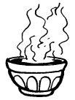

sur | 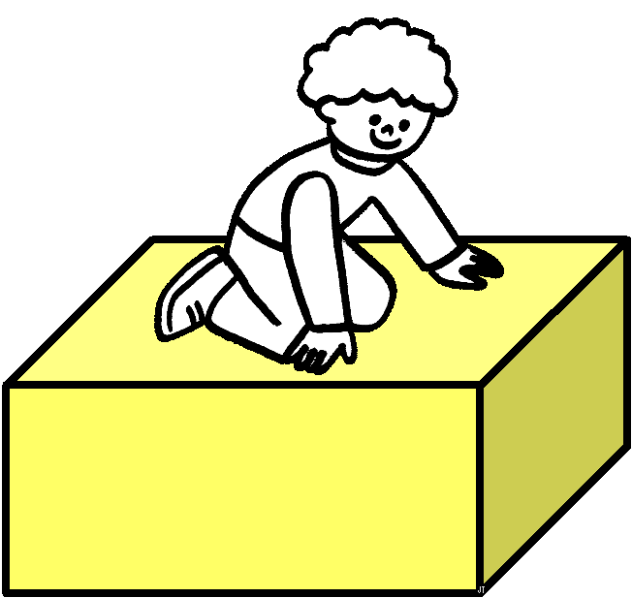 | 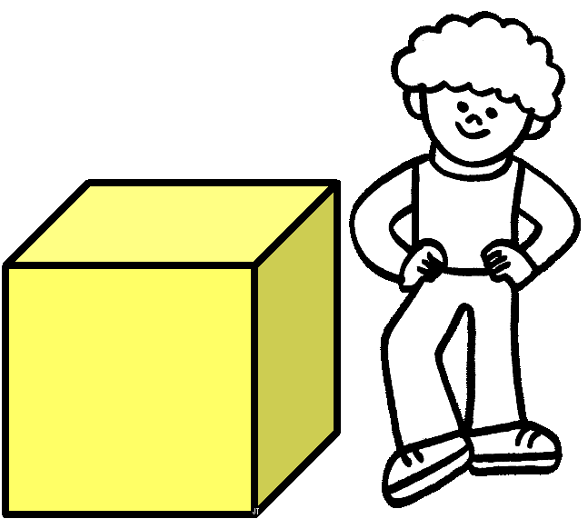

sal |  | 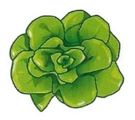

**** Lis les mots et colorie le bon dessin.

maïs |  | 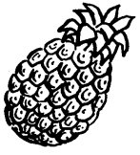 | 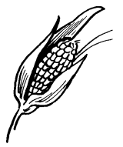 | 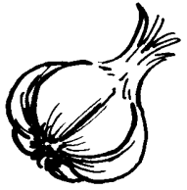
assis |  | 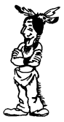 |  | 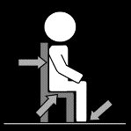
tissu |  | 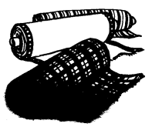 |  | 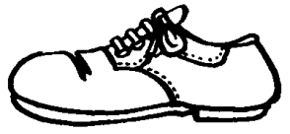

 | V | v | v | V | v
1 Colorie les dessins si tu entends v.
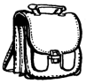 | 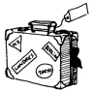 |  | 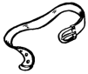
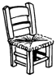 |  | 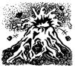
 |  |  | 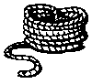

2 Dessine un rond par syllabe et écris V là où tu l’entends.
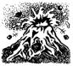 |  | 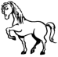 |  | 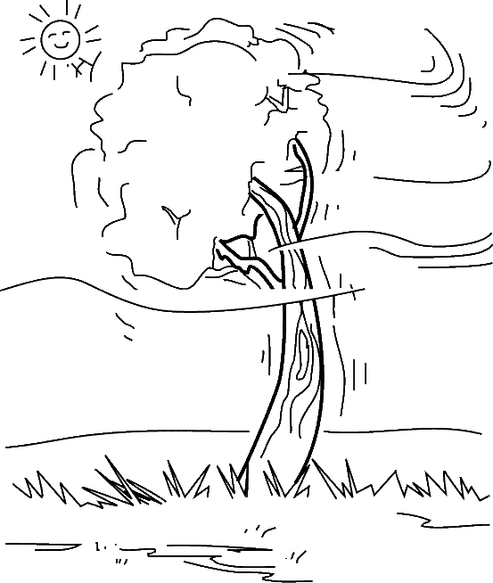
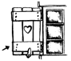 |  | 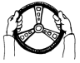

3 Entoure tous les V.
w | v | u | v | V | u | w | V | W | v | U | v | V
4 Relie l’image au son que tu entends.
s
v
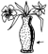
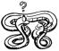

 | V | v | v | V | v
5 Relie les images à la syllabe que tu entends dans le mot. Change de couleur pour chaque carte.
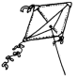 | la  vo | 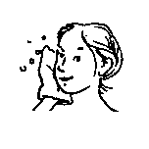
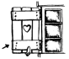 |  | 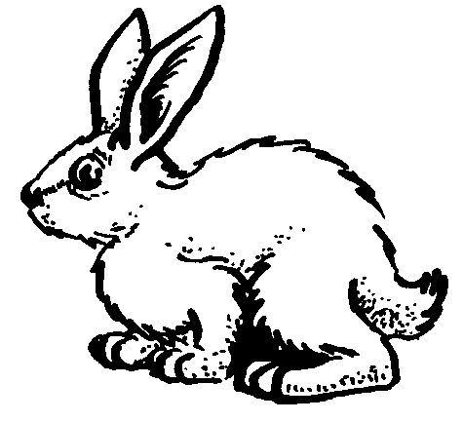
6 Colorie chaque syllabe d’une couleur. Colorie chaque image de la couleur de la syllabe que tu entends dans le mot.
 | va |  | vi
 | vo |  | vo
 | ri |  | va
7 Écris la syllabe de la case grise.

 |  |  | 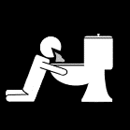 |  |  | 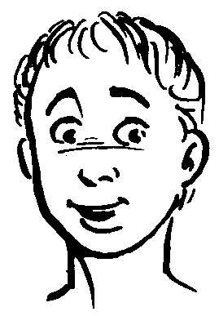
vi
va
vo
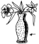 |  |  | 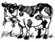 |  |  | 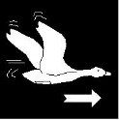

 | V | v | v | V | v
* Lis les sons et colorie le bon dessin.
vil | 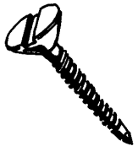
vomi | 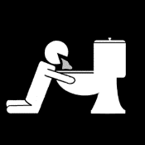
vol | 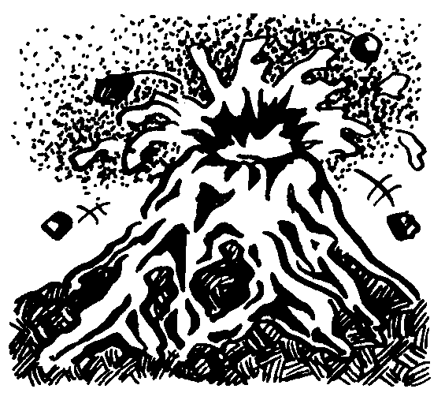

** Lis les sons et relie avec le bon mot. Change de couleur.
vit |  |  |  | - va
va |  |  |  | - leva
vola |  |  |  | - vite
oval |  |  |  | - vola
leva |  |  |  | - ovale
 | V | v | v |  | V | v
*** Lis les sons. Écris les lettres. Colorie le bon dessin.
lave | 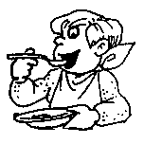

avale

vite |  | 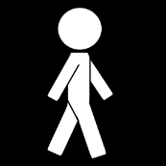

**** Lis les mots et colorie le bon dessin.

levure |  | 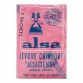 | 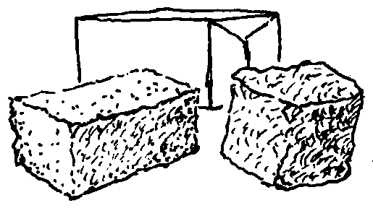 | 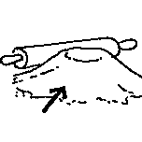
vole |  | 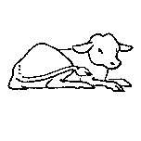 | 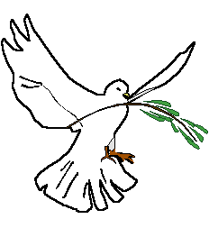 | 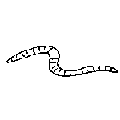
vis |  |  | 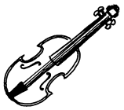 | 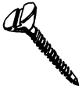

 | B | b | b | B | b
1 Colorie les dessins si tu entends b.
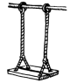
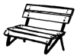

2 Dessine un rond par syllabe et écris B là où tu l’entends.
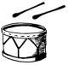

3 Entoure tous les B.
d | b | q | l | b | p | k | B | h | d | q | B | p
4 Relie l’image au son que tu entends.
l
b
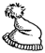

 | B | b | b | B | b
5 Relie les images à la syllabe que tu entends dans le mot. Change de couleur pour chaque carte.
ba

mo
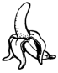 |  | 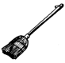
6 Colorie chaque syllabe d’une couleur. Colorie chaque image de la couleur de la syllabe que tu entends dans le mot.
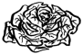 | bi |  | bu | 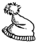
 | sa |  | bo
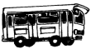 | fe |  | ba | 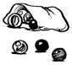
7 Écris la syllabe de la case grise.

bu
ba
bi

 | B | b | b | B | b
* Lis les sons et colorie le bon dessin.
bato |  | 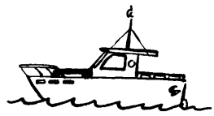
robo | 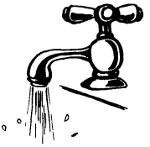 | 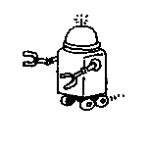
bal

** Lis les sons et relie avec le bon mot. Change de couleur.
rob |  |  |  | - bave
bav |  |  |  | - bus
bip |  |  |  | - tuba
bus |  |  |  | - robe
tuba |  |  |  | - bip
 | B | b | b |  | B | b
*** Lis les sons. Écris les lettres. Colorie le bon dessin.
robe |  | 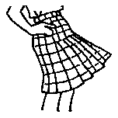

lavabo | 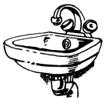 | 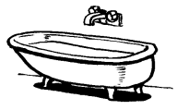

bave

**** Lis les mots et colorie le bon dessin.

bulle |  |  |  | 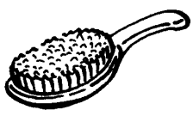
botte |  | 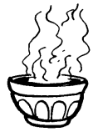 | 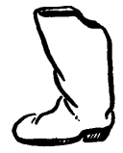 | 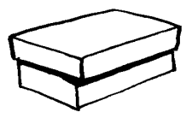
tube |  | 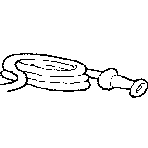 | 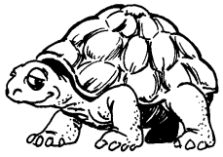

 | N | n | n | N | n
1 Colorie les dessins si tu entends n.
 | 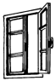
 | 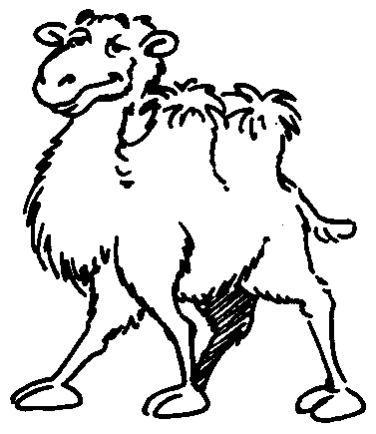 |  | 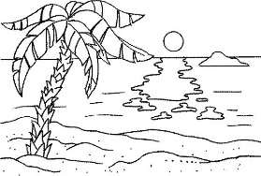
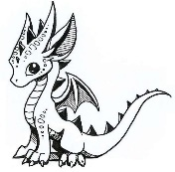 |  | 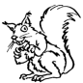 | 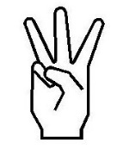

2 Dessine un rond par syllabe et écris N là où tu l’entends.
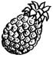 |  | 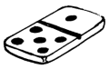

3 Entoure tous les N.
m | n | M | n | N | u | N | n | m | N | Z | n | z
4 Relie l’image au son que tu entends.
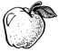 | m  n
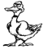 |  | 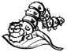
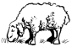 |  | 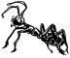

 | N | n | n | N | n
5 Relie les images à la syllabe que tu entends dans le mot. Change de couleur pour chaque carte.
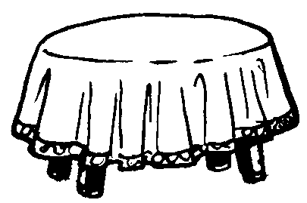 | na  nu
6 Colorie chaque syllabe d’une couleur. Colorie chaque image de la couleur de la syllabe que tu entends dans le mot.
 | ni |  | nu | 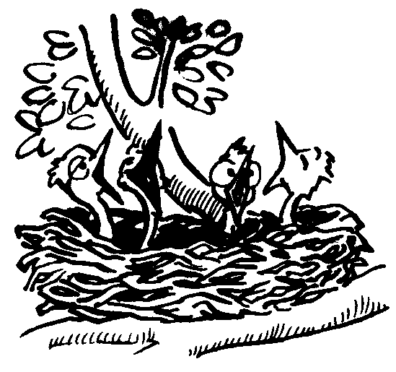
 | ne |  | ni | 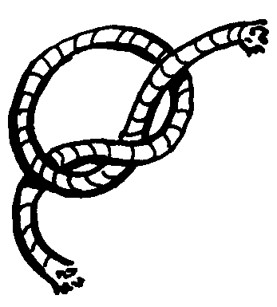
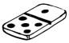 | no |  | no
7 Écris la syllabe de la case grise.

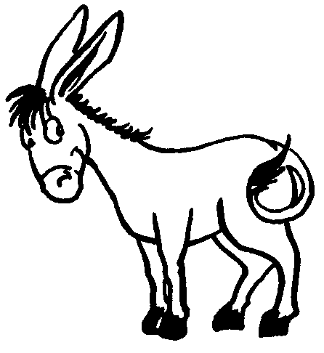
ni
nu
ne

 | N | n | n | N | n
* Lis les sons et colorie le bon dessin.
ni | 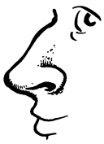
ne
nap

** Lis les sons et relie avec le bon mot. Change de couleur.
fan |  |  |  | - mine
fin |  |  |  | - nuit
min |  |  |  | - fane
menu |  |  |  | - fine
nui |  |  |  | - menu
 | N | n | n |  | N | n
*** Lis les sons. Écris les lettres. Colorie le bon dessin.
lune

banane | 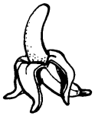 | 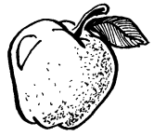

ananas |  | 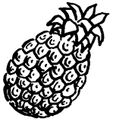

**** Lis les mots et colorie le bon dessin.

âne |  | 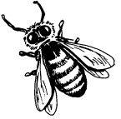 | 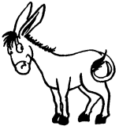 | 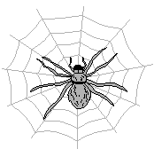
tartine |  | 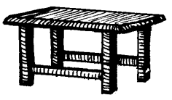 | 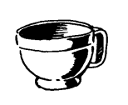 | 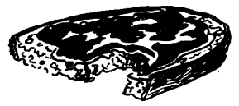
numéro |  |  | 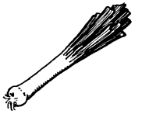 | 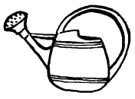

 | D | d | d | D | d
1 Colorie les dessins si tu entends d.
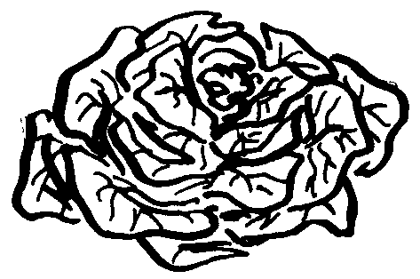 | 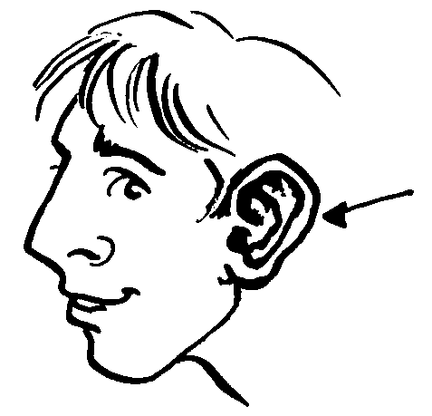 | 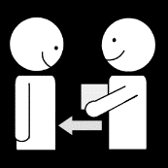 | 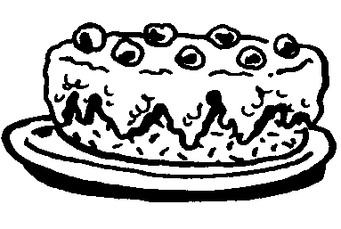
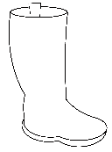 | 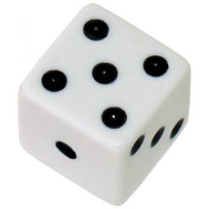 | 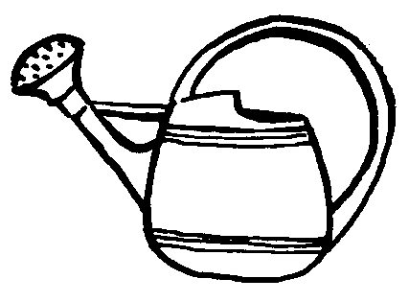 | 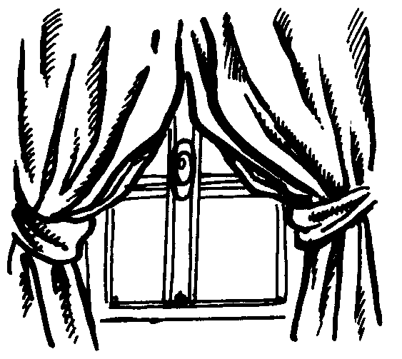
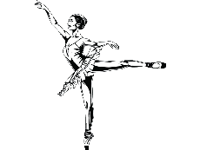 | 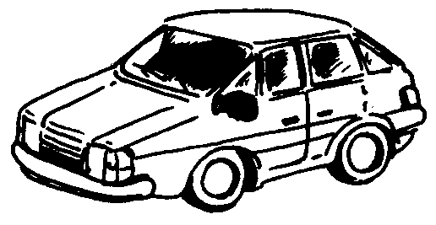 | 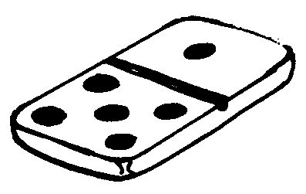 | 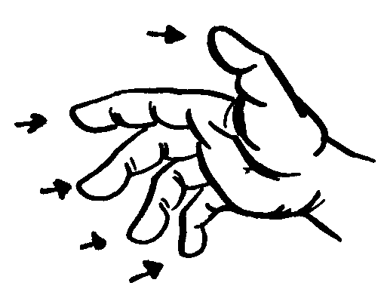

2 Dessine un rond par syllabe et écris D là où tu l’entends.
 |  |  |  | 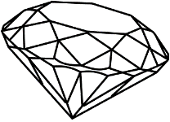 |  | 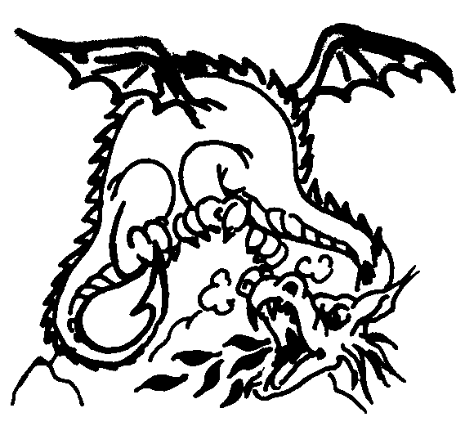
 |  |  |  |  |  | 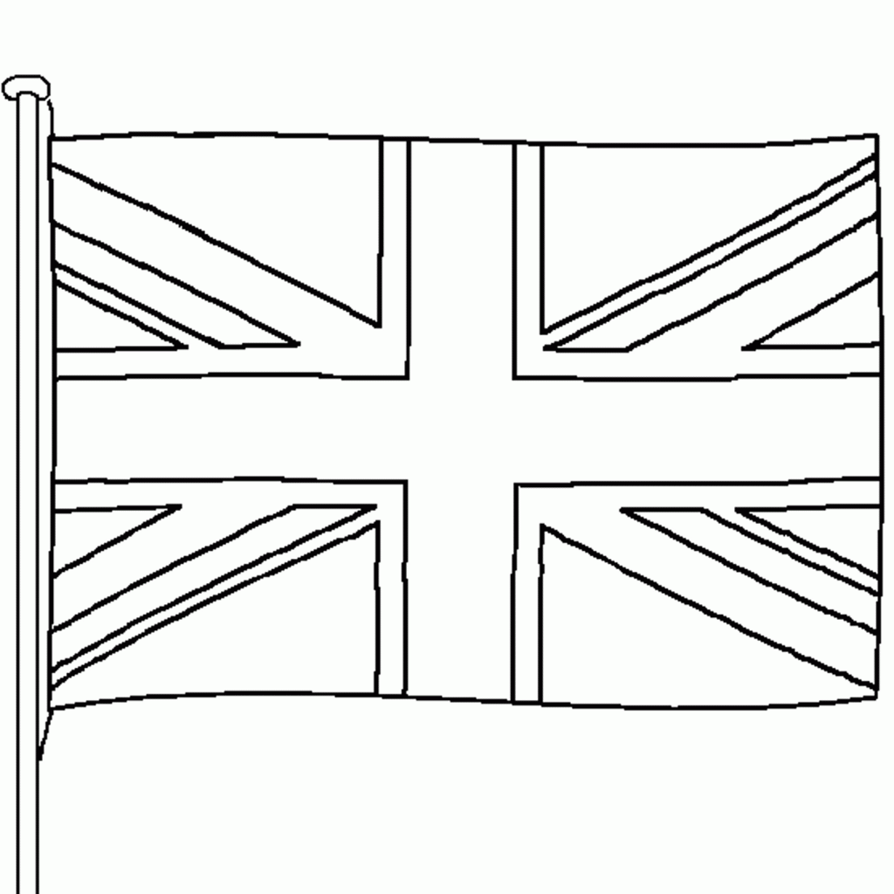

3 Entoure tous les D.
b | d | q | D | d | p | q | D | d | b | d | P | D
4 Relie l’image au son que tu entends.
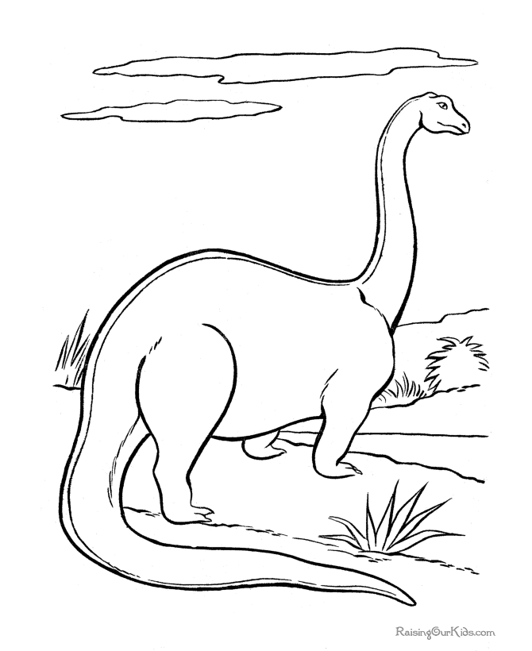 | d  v | 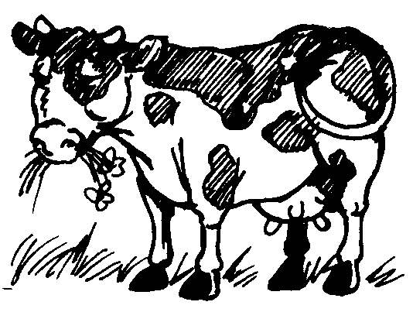
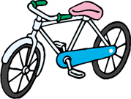
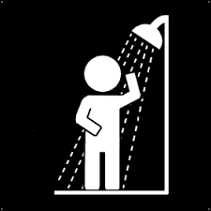

 | D | d | d | D | d
5 Relie les images à la syllabe que tu entends dans le mot. Change de couleur pour chaque carte.
do

di
6 Colorie chaque syllabe d’une couleur. Colorie chaque image de la couleur de la syllabe que tu entends dans le mot.
 | de |  | di | 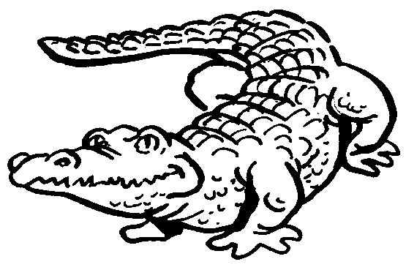
 | di |  | do
2 | do |  | de
7 Écris la syllabe de la case grise.
di
 |  |  | 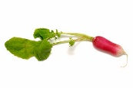 |  |  | 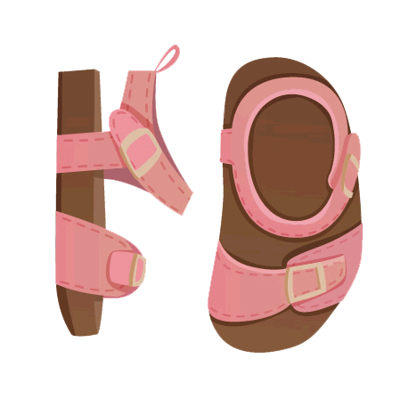
do
da
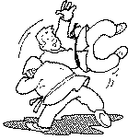 |  |  | 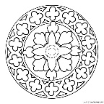 |  |  |  | 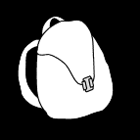

 | D | d | d | D | d
* Lis les sons et colorie le bon dessin.
don
desu
rido |  | 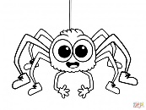

** Lis les sons et relie avec le bon mot. Change de couleur.
fad |  |  |  | - ride
défilé |  |  |  | - vide
vid |  |  |  | - fade
rid |  |  |  | - mode
mod |  |  |  | - défilé
 | D | d | d |  | D | d
*** Lis les sons. Écris les lettres. Colorie le bon dessin.
dame

midi | 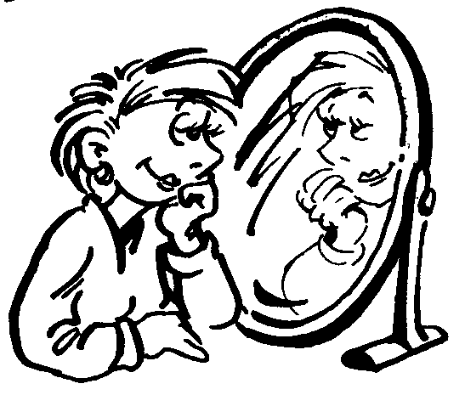 | 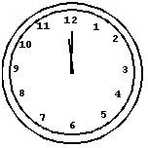

dalade

**** Lis les mots et colorie le bon dessin.

dire
radis |  |  | 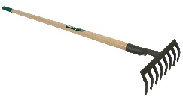
deux |  | 12 | 2 | 10

 | J | j | j | J | j
1 Colorie les dessins si tu entends j.
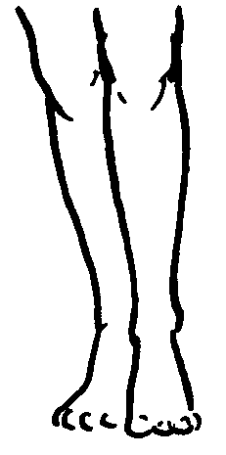 |  | 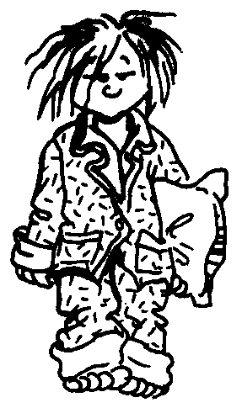
 |  | 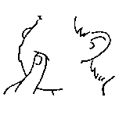
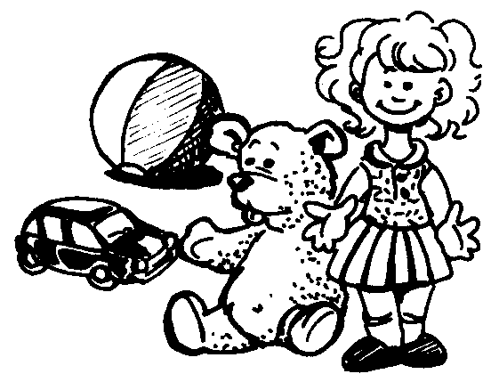

2 Dessine un rond par syllabe et écris J là où tu l’entends.
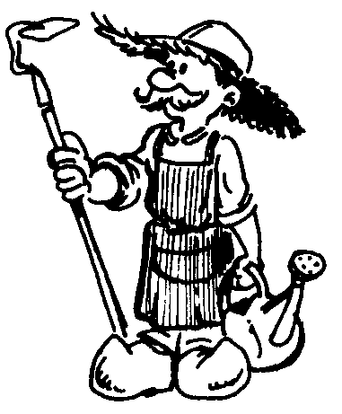 |  | 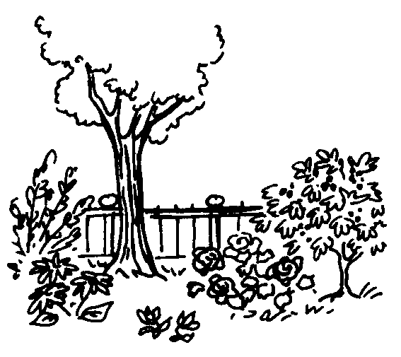 |  | 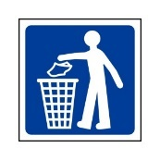

3 Entoure tous les J.
j | l | j | i | J | g | i | J | g | j | i | j | G
4 Relie l’image au son que tu entends.
j
n

 | J | j | j | J | j
5 Relie les images à la syllabe que tu entends dans le mot. Change de couleur pour chaque carte.
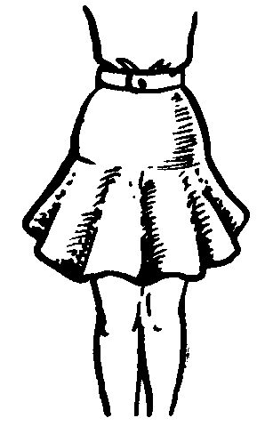 | ju  ja
6 Colorie chaque syllabe d’une couleur. Colorie chaque image de la couleur de la syllabe que tu entends dans le mot.
 | do |  | vo
 | ni |  | sa
 | ba |  | fo
7 Écris la syllabe de la case grise.
ju
ja
je
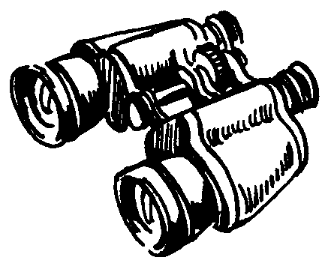

 | J | j | j | J | j
* Lis les sons et colorie le bon dessin.
nuaj
pijama | 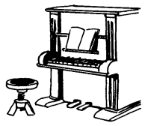 | 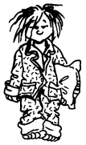
jup

** Lis les sons et relie avec le bon mot. Change de couleur.
just |  |  |  | - joli
joli |  |  |  | - judo
je |  |  |  | - juste
judo |  |  |  | - jeu
dojo |  |  |  | - dojo
 | J | j | j |  | J | j
*** Lis les sons. Écris les lettres. Colorie le bon dessin.
ninja

jupe

joli

**** Lis les mots et colorie le bon dessin.

jus
judo
Julie |  |  | 